4.3.05 Fremdkosten erfassen
Das Dokument Fremdkosten ermöglicht die Zuweisung der definierten Stammdaten aus den Fremdleistungen zum Projekt.
Beim Erfassen der Fremdkosten werden einige Felder automatisch vorbelegt. In der Standardversion von Projectile sind das:
- Nummer: Die eindeutige Kennzeichnung der Fremdkosten, wird vom System automatisch nummeriert.
- Mitarbeiter: Dieses Feld kennzeichnet den Erfasser und wird mit dem angemeldeten Benutzer vorbelegt.
- Datum: Das Datum für die Erfassung des Datensatzes für die Fremdkosten, wird mit dem aktuellen Datum belegt.
- Anzahl: Dieses Feld wird mit 1 vorbelegt.
- Kostenart: Dieses Feld wird mit der Oberkostenart Projektkosten vorbelegt (siehe auch Kostenart)
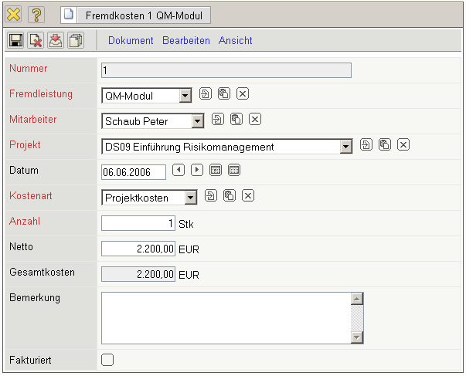
Mussfelder: Fremdleistungen, Projekt
Besonderheiten:
- Bei der Auswahl eines Produktes im Feld Fremdleistung, wird der Verkaufspreis mit dem entsprechenden Wert aus den Fremdleistungen vorbelegt.
- Im Feld Gesamtpreis wird der Bestellwert, als Ergebnis von Anzahl der Artikel, multipliziert mit dem Preis pro Artikel, angezeigt.

Fremdkosten erfassen
Das Dokument Fremdkosten ermöglicht die Zuweisung der definierten Stammdaten aus den Fremdleistungen bzw. Artikeln zum Projekt.
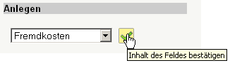
Nach der Anlage werden einige Felder vorbelegt, ...
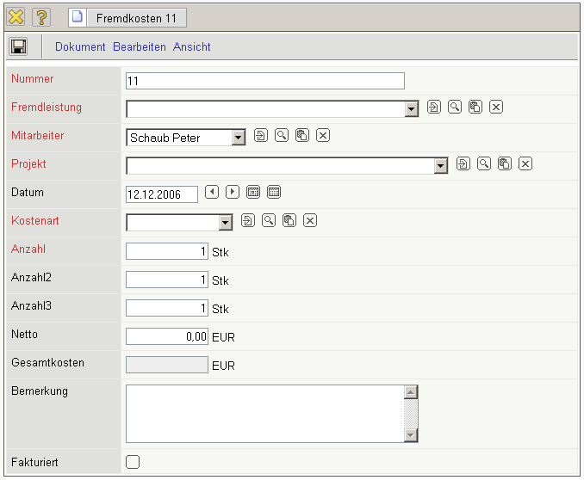
... die restlichen Informationen ausgefüllt und die Fremdkosten abgespeichert.
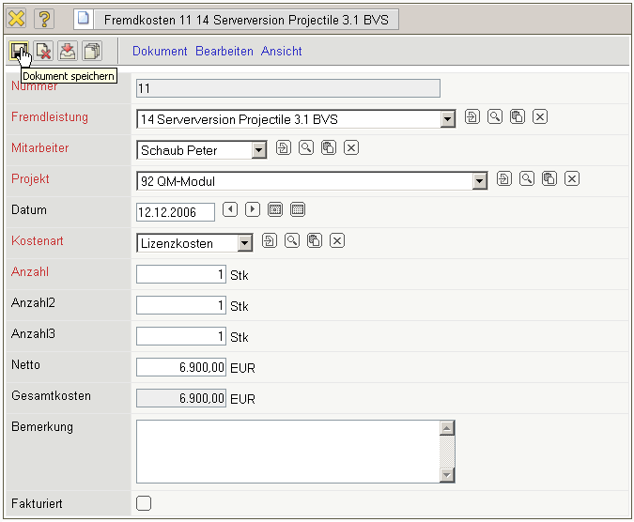
Die Fremdleistungen bzw. Artikel sind dabei definierte Komponenten aus der Stammdatenverwaltung (inklusive Verkaufspreis).


